ВВЕДЕНИЕ
Токамаки становятся все сложнее по мере своего развития. А значит возрастает и интерес к описанию поведения плазмы во все более сложных условиях новых установок. Вот некоторые из интересующих характеристик плазмы: форма поверхности плазмы, различные радиальные профили, распределение мощности нагрева частицами плазмы вдоль поверхностей дивертора. Спектр интересующих характеристик довольно жирок и указывает на важность реалистичных численных моделей равновесия плазмы [1].
Отправной точкой в создании этих моделей является анализ магнитогидродинамического (МГД) равновесия плазмы в магнитных ловушках [2].
МГД равновесие описывается совокупностью уравнений: баланс сил, Максвелла для магнитного поля B, а также законом Ампера:
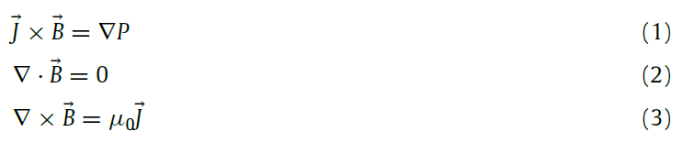
где – j плотность тока, B - магнитное поле, p - давление плазмы, μ₀ – проницаемость вакуума.
В случае аксиметричных систем, таких как токамаки, из этих трех уравнений можно получить уравнение Грэда Шафранова.
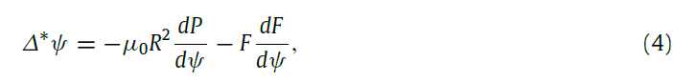
где ψ – поток полоидального магнитного поля B_{p}, F(ψ) – полоидальный ток.
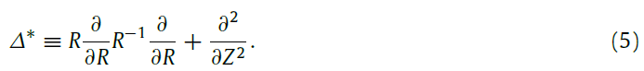
Решая уравнение Грэда-Шафранова (4) для известного распределения давления и полоидального тока можно найти равновесные магнитные поверхности.

АНАЛИТИЧЕСКИЕ РЕШЕНИЯ
Уравнение Грэда-Шафранова (4) можно решить аналитически в ряде случаев. Эти решения, как и численные решения (об этом ниже), полезны для изучения равновесия, устойчивости и транспортных свойств осесимметричных термоядерных устройств. Но, что еще важнее, аналитические решения важны для сравнения численных решений различных кодов. Это важно для сложных ситуаций, когда приближение большого аспектного соотношения не оправдано, как в случае сферических токамаков [3].
Аналитические решения имеют ограниченную применимость к большинству плазменных экспериментов, поэтому решать это уравнение приходится численно [2].

Литобзор состав
- Какие есть решатели
- Нужен решатель для нужд МИФИСТА
- Уравнения Грэда Шафранова важно для моделирования широкого класса задач (в частности для плазменных двигателей)
- Сравнение для обработки данных мифиста??
- ГШ важен, как отправная точка в моделированиях положения плазменного шнура, горящего разряда и т.д.

СПИСОК ЛИТЕРАТУРЫ
1. LoDestro L.L., Pearlstein L.D. On the Grad-Shafranov equation as an eigenvalue problem, with implications for q solvers // Phys. Plasmas. 1994. Vol. 1, № 1. P. 90–95.
2. Howell E.C., Sovinec C.R. Solving the Grad-Shafranov equation with spectral elements // Comput. Phys. Commun. Elsevier B.V., 2014. Vol. 185, № 5. P. 1415–1421.
3. Cerfon A.J., Freidberg J.P. “one size fits all” analytic solutions to the Grad-Shafranov equation // Phys. Plasmas. 2010. Vol. 17, № 3.

